# 细胞的结构与功能

q779

1.**动物细胞结构图**

1. 核仁
2. 细胞核
3. 核糖体
4. 囊泡
5. 粗面内质网
6. 高尔基体
7. 细胞骨架
8. 光面内质网
9. 线粒体
10. 液泡
11. 胞质溶胶
12. 溶酶体
13. 中心体
14. 细胞膜

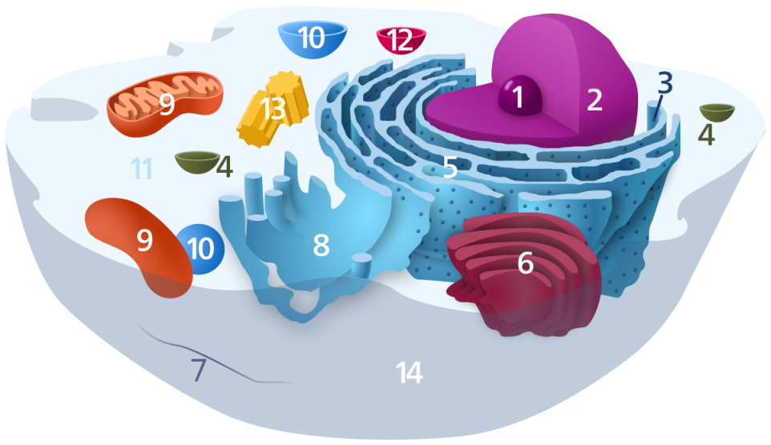

2.**植物细胞结构图**

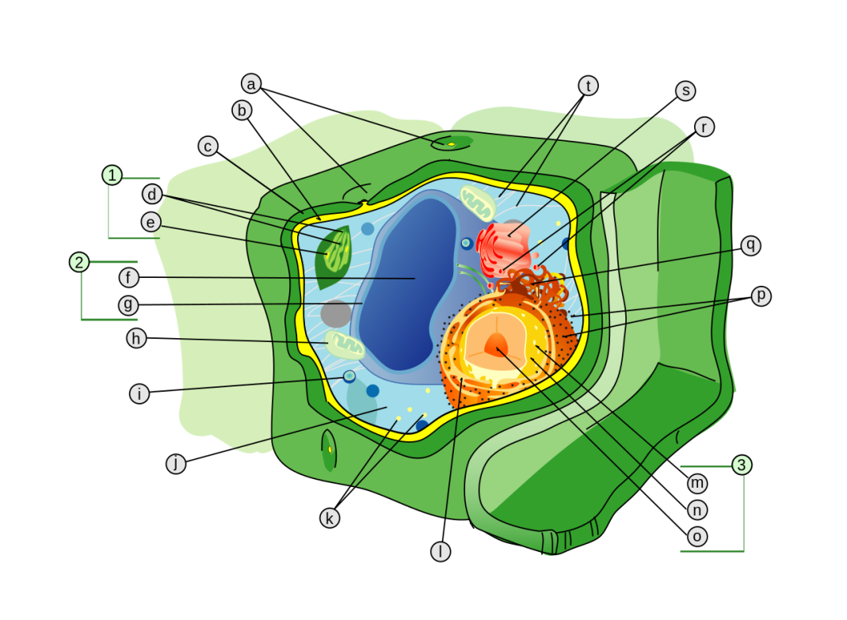

1. 胞间连丝
2. 质膜
3. 细胞壁
4. 类囊体膜
5. 淀粉粒
6. 液泡
7. 液泡膜
8. 线粒体
9. 过氧化物酶体
10. 细胞质
11. 小薄膜胞囊
12. 粗面内质网
13. 核孔
14. 核膜
15. 核仁
16. 核糖体
17. 光面内质网
18. 高尔基体小泡
19. 高尔基体
20. 微丝骨架
21. 叶绿体
22. 液泡
23. 细胞核
24. 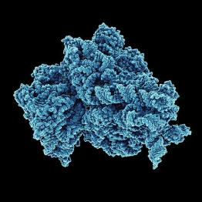**核糖体（没有膜）**

简图

1. **结构**：一大一小亚基结合形成
2. **主要成分**：RNA和蛋白质
3. **种类**：原核细胞一种（只有一种细胞器，即核糖体），真核细胞三种（线粒体和叶绿体中的核糖体与细胞质中的核糖体不同）
4. **分布**：原核细胞中游离核糖体，真核细胞中游离或膜结合核糖体（注意：哺乳动物成熟的红细胞是例外，它啥都没）
5. **功能**：合成蛋白质
6. “生产蛋白质的机器”
7. **内质网（单层膜）**
8. **结构**：膜围成的管状、泡状或扁平状结构连接形成一个连续的内腔相通的膜性管道系统
9. **种类**：粗面内质网、光面内质网
10. **分布**：真核细胞
11. 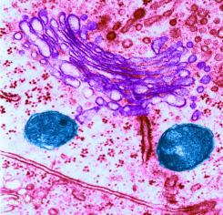**功能**：粗面内质网合成膜蛋白和分泌蛋白，光面内质网为糖类和脂质提供合成场所
12. **溶酶体（单层膜）**
13. **结构**：泡状，高尔基体以出芽形式形成
14. **分布**：主要分布在动物细胞中
15. **功能**：分解衰老、损伤的细胞器，吞噬并杀死侵入细胞的病毒或细菌
16. “消化车间”
17. 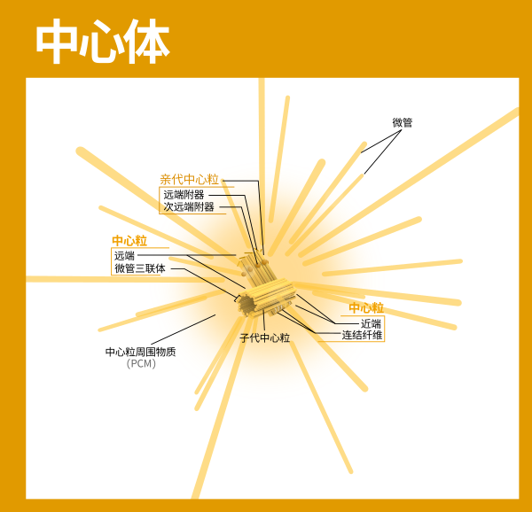**中心体（没有膜）**
18. **结构**：由两个相互垂直排列的中心粒及周围物质组成
19. **功能**：与细胞有丝分裂有关
20. **分布**：在动物与某些低等植物细胞中
21. 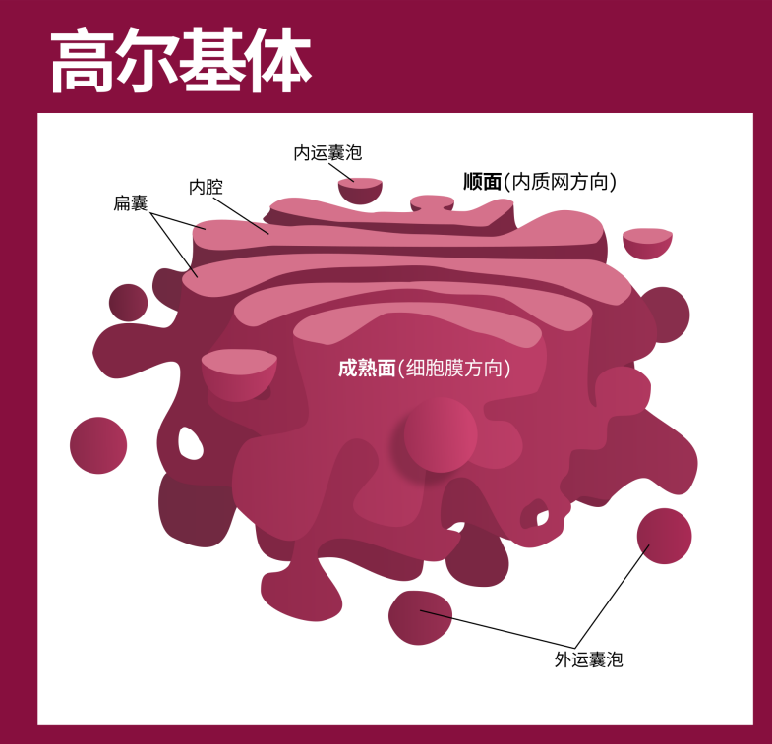**高尔基体（单层膜）**
22. 结构如图
23. **功能**：与动物细胞分泌物形成有关，与植物细胞壁形成有关，对来自内质网的蛋白质进行加工、分类和包装的“车间”及“发送站”
24. 接收物质如图
25. 核膜
26. 核孔
27. 粗面内质网
28. 光面内质网
29. 核糖体附着到粗面内质网上
30. 大分子
31. 运输囊泡
32. 高尔基体
33. 高尔基体顺面
34. 高尔基体反面
35. 高尔基体囊泡

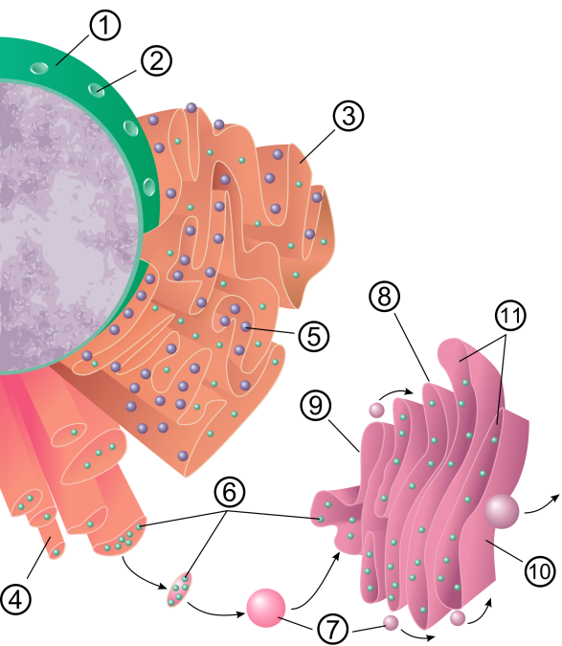

1. **线粒体（两层膜）**
2. 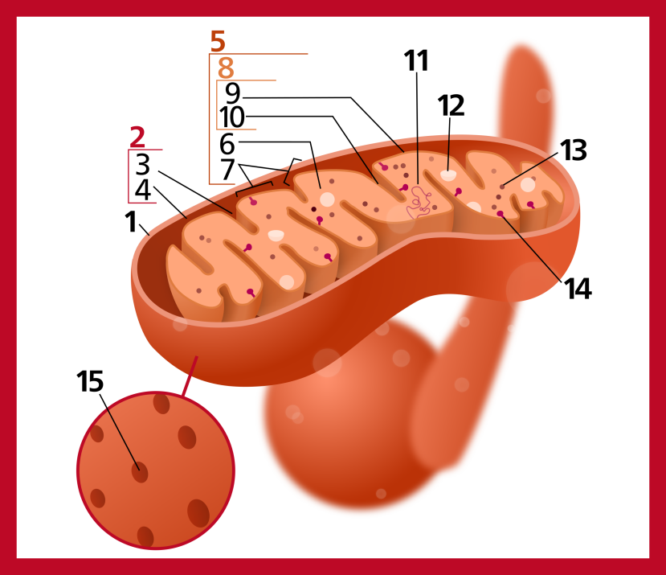**结构**
3. 线粒体外膜
4. 膜间隙
5. 嵴内间隙
6. 嵴外间隙
7. 内层
8. 基质
9. 线粒体嵴
10. 线粒体内膜
11. 内界膜
12. 嵴膜
13. 线粒体DNA
14. 基质颗粒
15. 核糖体
16. ATP合酶
17. 孔蛋白
18. **所含成分**：与有氧呼吸相关的酶，DNA和RNA，有线粒体核糖体
19. **分布**：真核细胞中分布不均，代谢旺盛的部位线粒体较多
20. 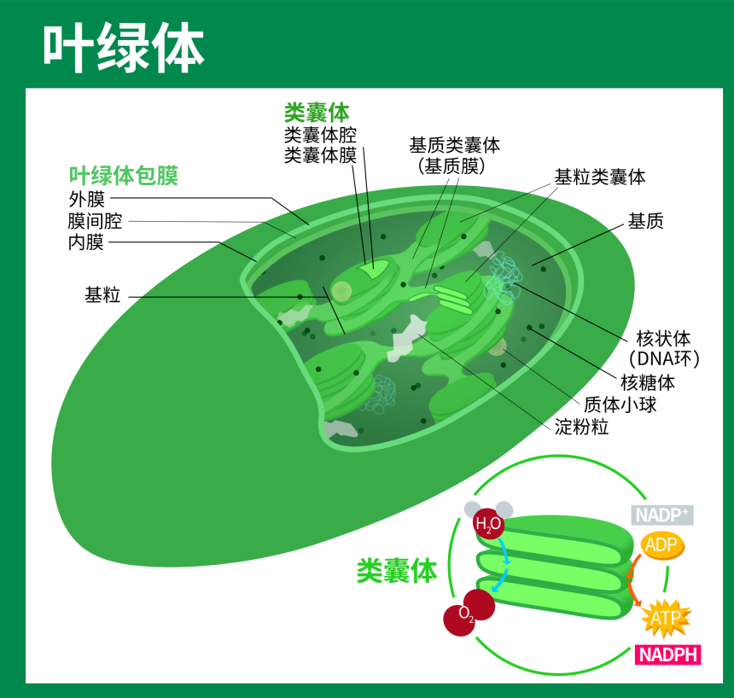**功能**：细胞进行有氧呼吸的主要场所，提供细胞生命活动所需能量
21. “动力车间”
22. **叶绿体（两层膜）**
23. 结构如图
24. **所含成分**：叶绿素等色素，与光合作用有关的酶，DNA和RNA，有叶绿体核糖体
25. **分布**：真核细胞中分布不均，因光照不同有所变化
26. **功能**：真核细胞光合作用的场所
27. “养料制造车间”和“能量转换站”
28. **液泡（单层膜）**
29. **所含成分**：有细胞液，含有糖类、无机盐、色素和蛋白质等
30. **功能**：调节植物细胞内的环境，充盈的液泡还可以使植物细胞保持坚挺

**生产蛋白质的机器**

**核糖体**

**消化车间**

**溶酶体**

**车间和发送站**

**高尔基体**

**动力车间**

**线粒体**

**养料制造车间和能量转换站**

**叶绿体**